**завдання:**

Розробити програму, яка вводить фактичні дані з таблиці, представленої в Вашому варіанті індивідуального завдання і виводить на екран таблицю, подібну до тієї, яка знаходиться в індивідуальному завданні (включаючи заголовок і примітки).

**Таблиця:**

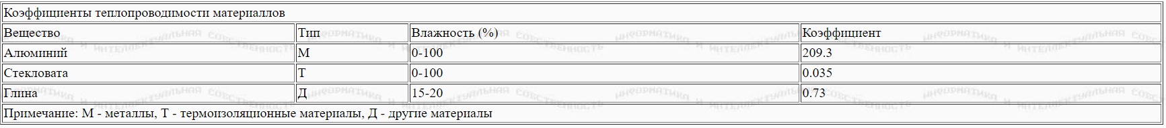

**Мета роботи:**

Метою лабораторної роботи є отримання практичних навичок в роботі з типами даних мови C і в використанні функцій стандартного вводу-виводу.

**Код:**

#include <stdio.h>

#include<locale.h>

#include <stdlib.h>

#include<iostream>

using namespace std;

/*******************************************************/

/* Лабораторная работа #2 */

/* Типы данных и ввод-вывод */

/* Пример выполнения. Вариант #19. */

int main(void) {

setlocale(LC_ALL, "Rus");//локализация функций принтф

//создаем переменные для ввода данных

char material1[9], material2[9], material3[9];//выдиления места памяти для строк

char type1, type2, type3;//создаем типы

char wet1[6], wet2[6], wet3[6];//создаем переменные для влажности

float Coeff1, Coeff2, Coeff3;//создаем переменные для Коэффициентов

/* Введение фактических данных*/

//cin - ввод данных

printf("1. Введите: вещество, Тип, Влажность(%), Коэффициент >");

cin >> material1;

cin >> type1;

cin >> wet1;

cin >> Coeff1;

printf("2. Введите: вещество, Тип, Влажность(%), Коэффициент >");

cin >> material2;

cin >> type2;

cin >> wet2;

cin >> Coeff2;

printf("3. Введите: вещество, Тип, Влажность(%), Коэффициент >");

cin >> material3;

cin >> type3;

cin >> wet3;

cin >> Coeff3;

//вывод таблицы в конце выполнения программы

printf("-----------------------------------------------\n");

printf("|Коэффициенты теплопроводимости материаллов\n");

printf("|---------------------------------------------|\n");

printf("| вещество | Тип | Влажность(%) | Коэффициент |\n");

printf("|----------|-----|-------------|--------------|\n");

/* вывод строк фактических данных */

printf("| %8s | %c | %5s | %-5.1f |\n", material1, type1, wet1, Coeff1);

printf("| %8s | %c | %5s | %-5.1f |\n", material2, type2, wet2, Coeff2);

printf("| %8s | %c | %5s | %-5.1f |\n", material3, type3, wet3, Coeff3);

/* вывод примечаний */

printf("|---------------------------------------------|\n");

printf("| Примечание: М - металлы, Т - термоизо- |\n");

printf("| ляционные материалы, Д - другие материалы: |\n");

printf("-----------------------------------------------\n");

return 0;

}**}Скриншот консоли:**

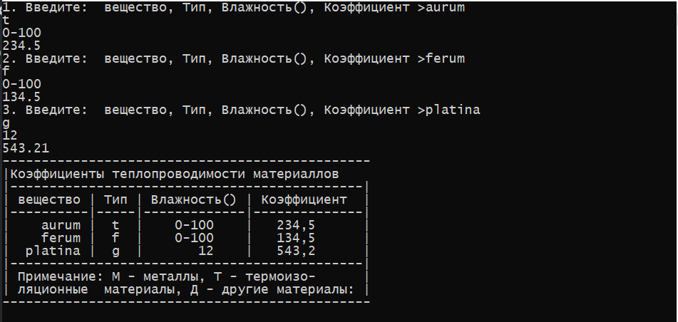

Висновок:

При виконанні лабораторної роботи вивчені питання:

типи даних в мові C, оголошення змінних в програмі

введення і виведення даних, Форматизация виведення.